**ĐẠI HỌC ĐÀ NẴNG**

**TRƯỜNG ĐẠI HỌC SƯ PHẠM KỸ THUẬT**

- - - 🙞 🕮 🙜 - - -



**BÁO CÁO**

**ĐỒ ÁN PHẦN MỀM I**

**XÂY dựng HỆ THỐNG QUẢN LÝ VÀ BAN HÀNH VĂN BẢN CHO CÁC   
CƠ QUAN HÀNH CHÍNH SỰ NGHIỆP**

Giáo viên hướng dẫn 1 : Nguyễn Văn Phát

Giáo viên hướng dẫn 2 : Nguyễn Thị Hà Quyên

Sinh viên thực hiện : Trần Võ Lập

Nguyễn Trọng Nhân

Phạm Tiến Long

Nguyễn Văn Thành

Đà Nẵng, tháng 8 năm 2021

**MỤC LỤC**

CHƯƠNG 1. Tổng quan 1

1.1. Lý do chọn đề tài 1

1.2. Mục đích đề tài 1

1.3. Lựa chọn giải pháp công nghệ 1

CHƯƠNG 2. PHÂN TÍCH HỆ THỐNG 2

2.1. Khảo sát hệ thống 2

2.1.1. Đối với văn bản đến 2

2.1.2. Đối với văn bản đi 2

2.1.3. Đối tượng sử dụng hệ thống 2

2.2. Liệt kê Software Requirements 4

2.2.1. Ban giám hiệu 4

2.2.2. Văn thư 4

2.2.3. Phòng ban - Khoa 4

2.2.4. Giảng viên 5

2.3. Sơ đồ Usecase 5

2.3.1. Usecase “ Giảng viên” 5

2.3.2. Usercase “Phòng ban - Khoa” 6

2.3.3. Usercase “Văn thư” 7

2.3.4. Usecase “Ban giám hiệu” 8

2.3.5. Usecase “Tổng quát” 9

2.4. Phác thảo giao diện và sơ đồ hoạt động. 10

2.4.1. Giao diện “Login” 10

2.4.2. Chức năng “Xem băn bản đến” 11

2.4.3. Chức năng “Gửi văn bản” 14

2.4.4. Chức năng “Xem băn bản đã gửi” 18

2.4.5. Chức năng “Tìm kiếm văn bản” 20

2.4.6. Chức năng “Xem thông báo” 21

2.4.7. Chức năng “Thông tin nhân viên” 22

CHƯƠNG 3. Phân tích thiết kế CSDL 23

3.1. Sơ đồ ERD 23

3.1.1. Liệt kê các Entity ứng viên 23

3.1.2. Sơ đồ ERD 25

CHƯƠNG 4. Kết quả thực hiện 26

4.1. Văn Thư 26

4.1.1. Xem văn bản đến 26

4.1.2. Chuyển tiếp văn bản đến 26

4.1.3. Xem chi tiết văn bản đến 27

4.1.4. Tìm kiếm văn bản đến 28

4.1.5. Văn bản đã gửi 28

4.1.6. Gửi văn bản 29

4.1.7. Xóa văn bản 29

4.1.8. Quản lý nhân viên 30

4.1.9. Tìm kiếm nhân viên 30

4.1.10. Thêm nhân viên 31

4.1.11. Xem chi tiết nhân viên 31

4.1.12. Chỉnh sửa nhân viên 32

4.1.13. Xóa nhân viên 32

4.2. Giảng viên 33

4.2.1. Xem văn bản đến 33

4.2.2. Tìm kiếm văn bản đến 33

4.2.3. Xem chi tiết văn bản đến 34

4.2.4. Xem file đính kèm 35

CHƯƠNG 5. Kết luận 36

5.1. Kết quả đạt được 36

5.1.1. Về mặt lý thuyết 36

5.1.2. Về mặt ứng dụng 36

5.2. Kết luận chung 36

CHƯƠNG 6. Đánh giá 37

6.1. Công việc hoàn thành từ các thành viên 37

6.2. Nhận xét chung 37

**DANH MỤC HÌNH ẢNH**

Hình 2.1: Sơ đò phân cấp chức năng 3

**Hình 2.2:** Usecase “Giảng Viên” 5

Hình 2.3: Usecase “Phòng ban - Khoa” 6

Hình 2.4: Usecase “Văn Thư” 7

Hình 2.5: Usecase “Ban giám hiệu” 8

Hình 2.6: Sơ đồ Usecase tổng quát 9

Hình 2.7: Giao diện của chức năng “Login" 10

Hình 2.8: Sơ đồ hoạt động của chức năng “Login" 10

Hình 2.9: Giao diện của chức năng “Xem văn bản đến" 11

Hình 2.10: Giao diện của chức năng “Xem văn bản đến" 12

Hình 2.11: Sơ đồ hoạt động của chức năng “Xem văn bản đến " 13

Hình 2.12: Giao diện của chức năng "Gửi văn bản" 14

Hình 2.13: Giao diện của chức năng "Gửi văn bản" 15

Hình 2.14: Giao diện của chức năng "Gửi văn bản" 16

Hình 2.15: Sơ đồ hoạt động của chức năng “Xem văn bản đến " 17

Hình 2.16: Giao diện của chức năng "Xem văn bản đã gửi" 18

Hình 2.17: Sơ đồ hoạt động của chức năng " Xem văn bản đã gửi" 19

Hình 2.18: Giao diện của chức năng "Tìm kiếm văn bản" 20

Hình 2.19: Sơ đồ hoạt động của chức năng "Tìm kiếm văn bản" 20

Hình 2.20: Giao diện của chức năng "Xem thông báo" 21

Hình 2.21: Giao diện của chức năng "Xem thông báo" 21

Hình 2.22: Giao diện của chức năng "Thông tin nhân viên" 22

Hình 2.23: Các Entity giao diện “Thông tin nhân viên” 22

Hình 3.1: Sơ đồ ERD 23

Hình 4.1: Chức năng “Xem văn bản đến” 24

Hình 4.2: Chức năng “Chuyển tiếp văn bản đến” 24

Hình 4.3: Chức năng “Xem chi tiết văn bản đến” 26

Hình 4.4: Chức năng “Tìm kiếm văn bản đến” 26

Hình 4.5: Chức năng “Văn bản đã gửi” 26

Hình 4.6: Chức năng “Gửi văn bản” 27

Hình 4.7: Chức năng “Xóa văn bản” 27

Hình 4.8: Chức năng “Quản lý nhân viên” 28

Hình 4.9: Chức năng “Tìm kiếm nhân viên” 28

Hình 4.10: Chức năng “Thêm nhân viên” 29

Hình 4.11: Chức năng “xem chi tiết nhân viên” 29

Hình 4.12: Chức năng “chỉnh sửa nhân viên” 30

Hình 4.13: Chức năng “Xóa nhân viên” 30

Hình 4.14: Chức năng “Xem văn bản đến” 31

Hình 4.15: Chức năng “Tìm kiếm văn bản đến” 31

Hình 4.16: Chức năng “Xem chi tiết văn bản đến” 33

Hình 4.17: Chức năng “Xem file đính kèm” 33

# Tổng quan

## Lý do chọn đề tài

Trước đây, việc quản lý các văn bản hành chính luôn rất khó khăn và mất nhiều thời gian trong việc quản lý. Lưu trữ bằng bản cứng và quản lý bằng Hyperlink từ file Excel, gây tốn thời gian trong việc quản lý và hiệu quả không cao. Việc gửi và nhận văn bản theo cách truyền thống phải qua nhiều phòng ban, bộ phận liên quan, thời gian nhận được văn bản lâu, chưa thuận tiện trong việc gửi và nhận. Chưa liên kết được nhiều phòng ban để thực hiện việc ban hành, triển khai các văn bản hành chính. Vì vậy nhóm thực hiện đề tài: “Xây dựng hệ thống quản lý và ban hành văn bản cho các cơ quan hành chính sự nghiệp” để giải quyết những khó khăn trên giúp cho nghiệp vụ văn thu dễ dàng hơn, đồng thời, thực hiện kế hoạch số hoá trong mọi công tác.

## Mục đích đề tài

Xây dựng website: Quản lý và ban hành văn bản cho các cơ quan hành chính sự nghiệp cho trường Đại học Sư phạm Kỹ thuật Đà Nẵng.

**Các chức năng hệ thống**

* Đăng nhập với email Microsoft được cấp.
* Xem văn bản đến
* Tìm kiếm, lọc văn bản đến
* Chuyển tiếp văn bản đến
* Soạn văn bản, gửi văn bản đi
* Xem lịch sử gửi văn bản, tìm kiếm, lọc văn bản đi
* Duyệt văn bản, phân công xử lý văn bản
* Xem tình trạng văn bản
* Thông báo khi có văn bản mới

**Phạm vị áp dụng:** Đề tài áp dụng trường Đại học Sư phạm Kỹ thuật Đà Nẵng.

## Lựa chọn giải pháp công nghệ

* Ngôn ngữ lập trình C#.
* Hệ cơ sở dữ liệu: SQL Sever.

# PHÂN TÍCH HỆ THỐNG

## Khảo sát hệ thống

### Đối với văn bản đến

Khi có một văn bản mới được gửi đến (qua đường bưu điện, máy fax, qua internet), nhân viên phòng hành chính sẽ tiếp nhận văn bản, scan văn bản và lấy các thông tin cần thiết để cập nhật vào phần mềm quản lý bằng quyền văn thư: Ngày đến, số đến, Ký hiệu văn bản, trích yếu nội dung… Sau khi đã cập nhật thông tin văn bản đến vào phần mềm thì ở quyền của lãnh đạo cơ quan sẽ xuất hiện văn bản mới chưa phân công xử lý, khi đó lãnh đạo sẽ phân công xử lý văn bản đó bao gồm đơn vị xử lý chính và các đơn vị phối hợp xử lý.

### Đối với văn bản đi

Văn bản đi sẽ được lãnh đạo phòng, ban giám hiệu hay các đơn vị trong trường soạn thảo. Các văn bản này được chuyển đến phòng hành chính để nhân viên cập nhật vào hệ thống với các thông tin: Ngày ban hành, loại văn bản, số ký hiệu, trích yếu, nơi nhận…  
trước khi được gửi đi.

Tùy theo phân quyền người sử dụng, mà người dùng hệ thống có thể thêm, sửa, xóa hoặc tìm kiếm văn bản đến và đi…

Người dùng có thể tìm kiếm văn bản đến – đi theo: ngày ban hành, theo trích yếu, theo loại văn bản, theo số ký hiệu văn bản…

### Đối tượng sử dụng hệ thống

Người dùng có thể tìm kiếm văn bản đến – đi theo: ngày ban hành, theo trích yếu, theo loại văn bản, theo số ký hiệu văn bản…

* Ban giám hiệu (Hiệu Trưởng, Phó Hiệu Trưởng),
* Lãnh đạo các phòng ban (trưởng phòng, phó phòng),
* Lãnh đạo khoa (trưởng khoa, phó trưởng khoa),
* Văn thư nhà trường.
* Giảng viên

Các đối tượng sẽ có các thao tác khác nhau trong chương trình quản lý văn bản   
và điều hành:

* Ban giám hiệu: có thể xem các văn bản đi, đến và thực hiện việc ban hành văn bản, đưa ra ý kiến chỉ đạo, xem tất cả văn bản đến và đi trong hệ thống, theo dõi quá trình xử lý văn bản khi ban hành.
* Đối với văn thư : có thể thực hiện thêm mới, sửa, xóa văn bản, thêm mới, sửa, xóa loại văn bản, chuyển tiếp văn bản, xác nhận ngày văn bản đến.
* Đối với lãnh đạo phòng ban và lãnh đạo khoa : có thể nhận văn bản đã được ban hành, chuyển tiếp văn bản, nhận chỉ đạo, xử lý văn bản từ ban giám hiệu.
* Đối với giảng viên: xem các bản được ban hành.

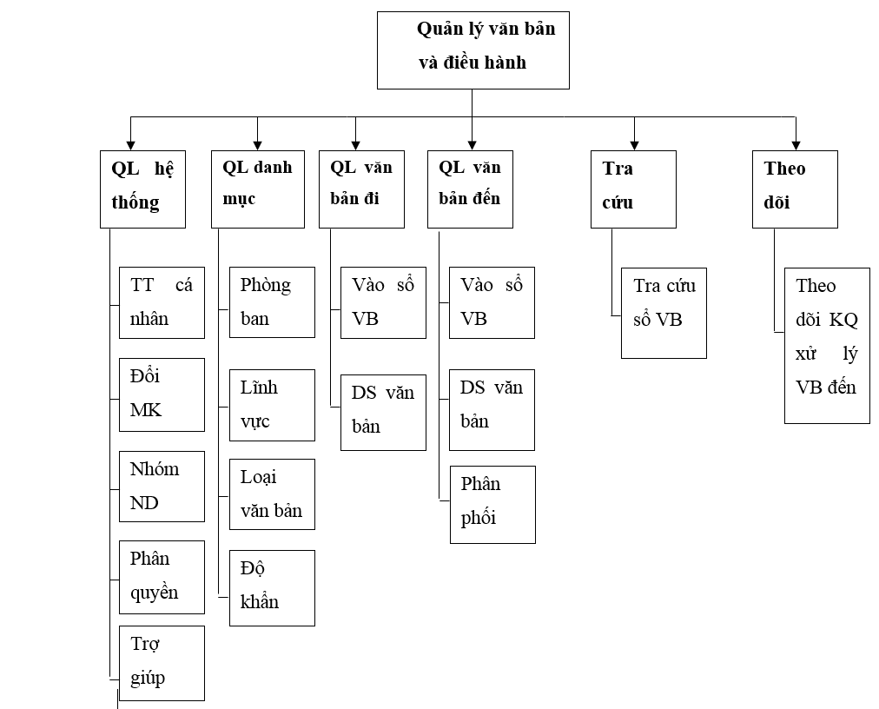

###### Sơ đò phân cấp chức năng

## Liệt kê Software Requirements

### Ban giám hiệu

#### Đăng nhập

#### Đăng xuất

#### Xem văn bản đến

#### Ban hành văn

#### Xem văn bản đi

#### Chỉ đạo xử lý văn bản

#### Theo dõi quá trình xử lý

#### Tra cứu văn bản

### Văn thư

#### Đăng nhập

#### Đăng xuất

#### Quản lý nhân viên

#### Xem văn bản đến

#### Chuyển tiếp văn bản

#### Xem văn bản đi

#### Xác nhận ngày văn bản đến

#### Cập nhật văn bản mới (đối với văn bản đến là file cứng)

#### Tra cứu văn bản

### Phòng ban - Khoa

#### Đăng nhập.

#### Đăng xuất.

#### Xem văn bản đến

#### Nhận phân công xử lý văn bản

#### Báo cáo tiến độ xử lý

#### Tra cứu văn bản đến

#### Cập nhật văn bản mới

### Giảng viên

#### Đăng nhập.

#### Đăng xuất.

#### Xem văn bản được ban hành.

#### Tra cứu văn bản được ban hành

## Sơ đồ Usecase

### Usecase “ Giảng viên”

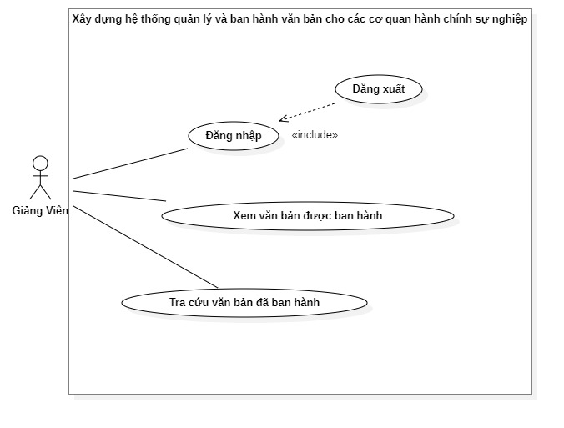

###### Usecase “Giảng Viên”

### Usercase “Phòng ban - Khoa”

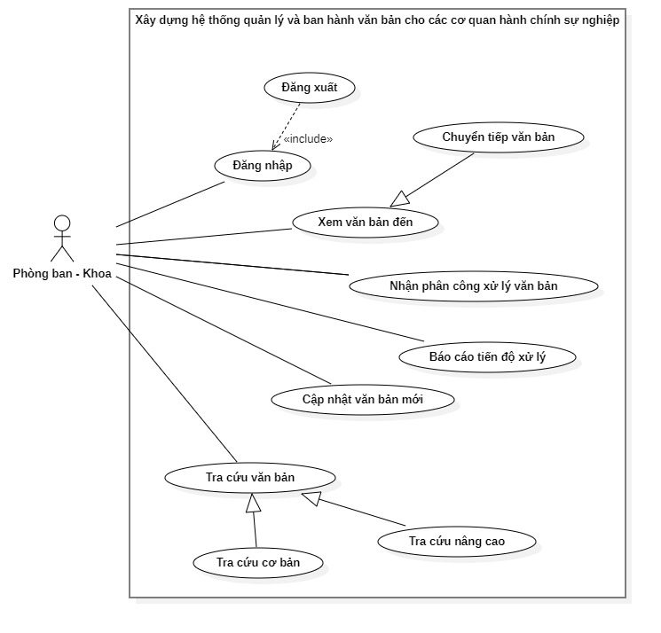

###### Usecase “Phòng ban - Khoa”

### Usercase “Văn thư”

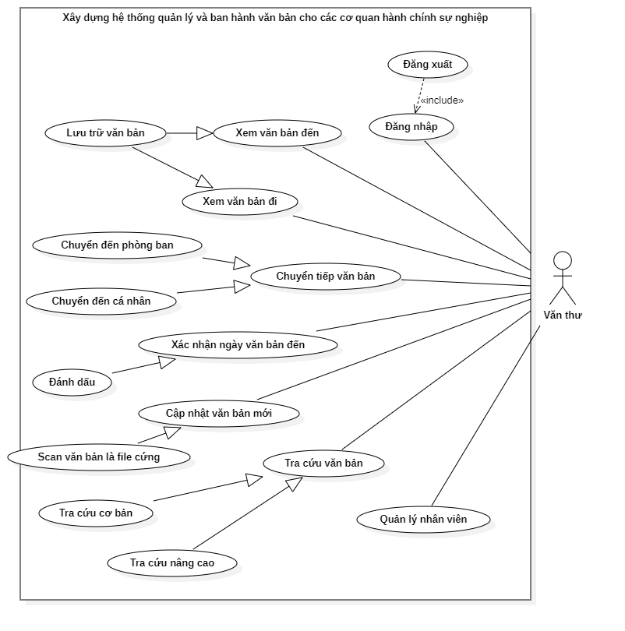

###### Usecase “Văn Thư”

### Usecase “Ban giám hiệu”

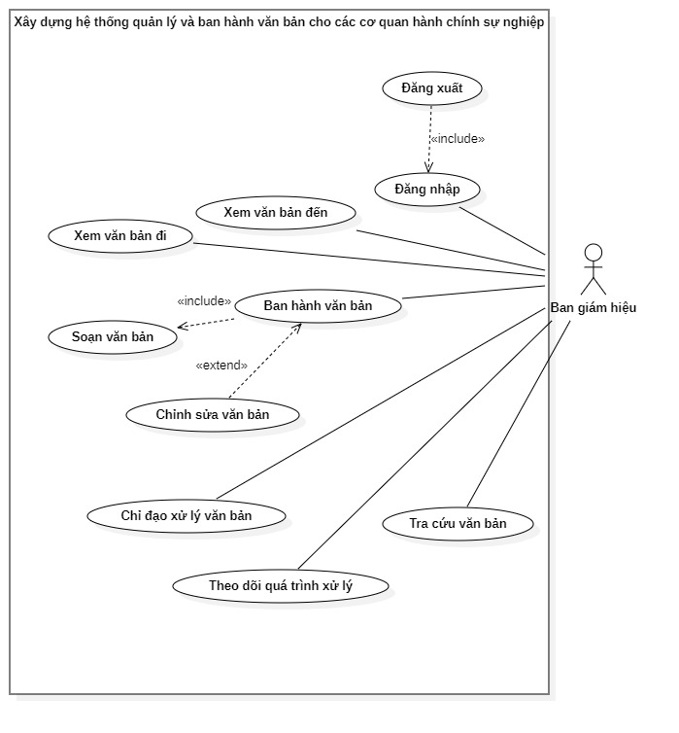

###### Usecase “Ban giám hiệu”

### Usecase “Tổng quát”

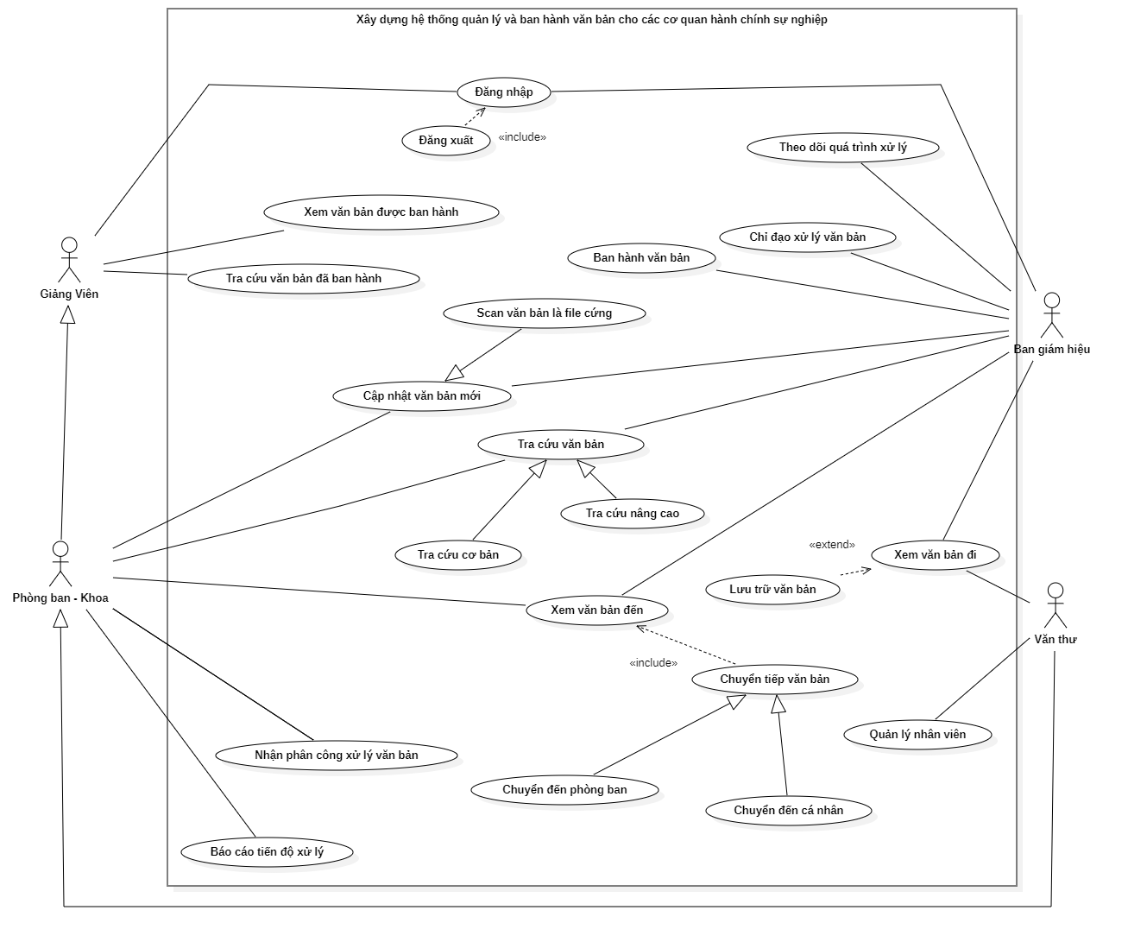

###### Sơ đồ Usecase tổng quát

## Phác thảo giao diện và sơ đồ hoạt động.

### Giao diện “Login”

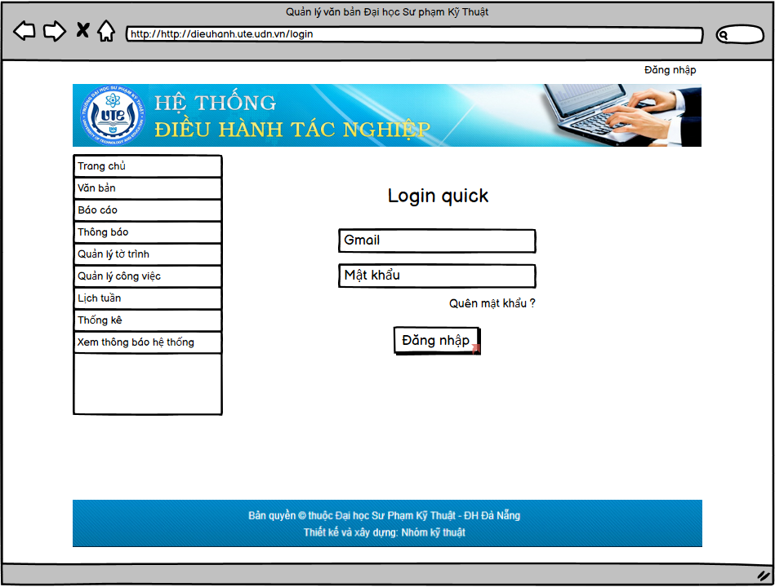

###### Giao diện của chức năng “Login"

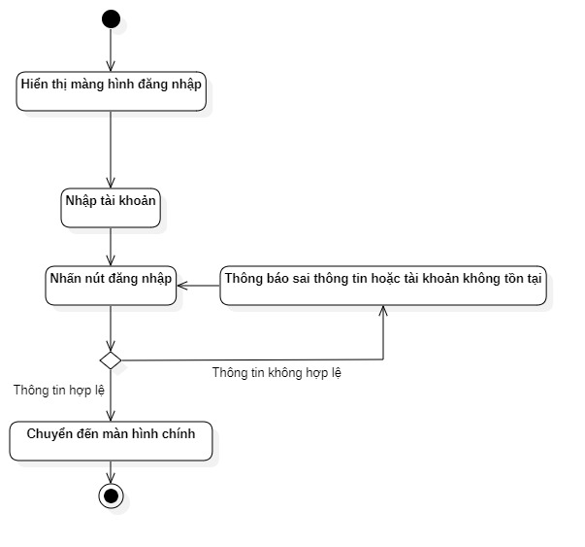

###### Sơ đồ hoạt động của chức năng “Login"

### Chức năng “Xem băn bản đến”

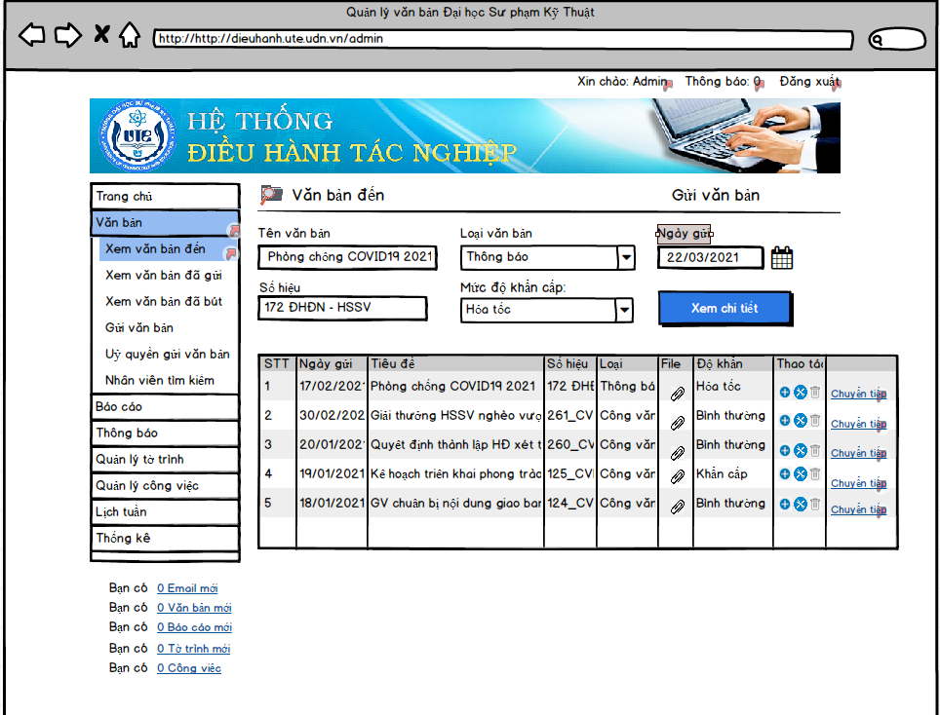

###### Giao diện của chức năng “Xem văn bản đến"

|  |  |  |
| --- | --- | --- |
| **Table VanBanDen** | **Table LoaiVB** | **Table MucDoKhan** |
| IdVanBanDen | IdLVB | IdDoKhan |
| idLVB | TenLVB | TenMucDoKhan |
| idDoKhan |  |  |
| idNhanVien |  |  |
| KyHieuVB | **Table FileDinhKem** |  |
| NgayGui | IdFileDinhKem |  |
| NgayBanHanh | TenFile |  |
| CoQuanBanHanh |  |  |
| NoiNhan |  |  |
| TieuDe |  |  |
| NoiDung |  |  |
| NguoiKyTen |  |  |
| HanXuLy |  |  |
| TinhTrang |  |  |
| FileDinhKem |  |  |

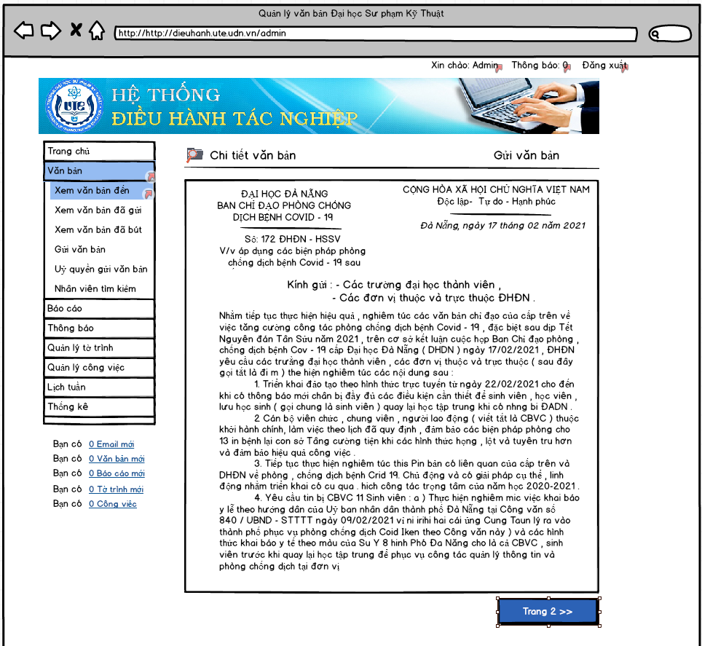

###### Giao diện của chức năng “Xem văn bản đến"

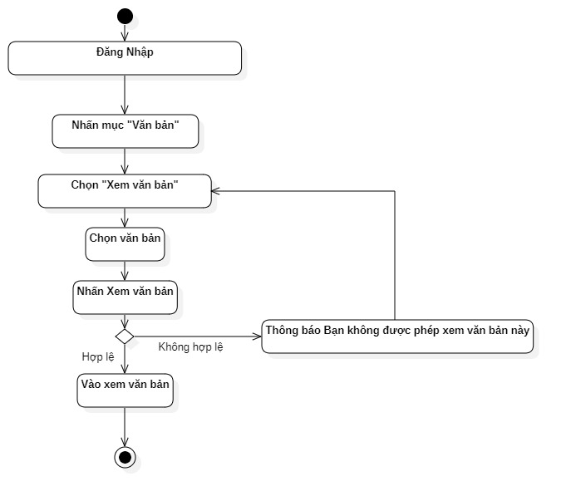

###### Sơ đồ hoạt động của chức năng “Xem văn bản đến "

### Chức năng “Gửi văn bản”

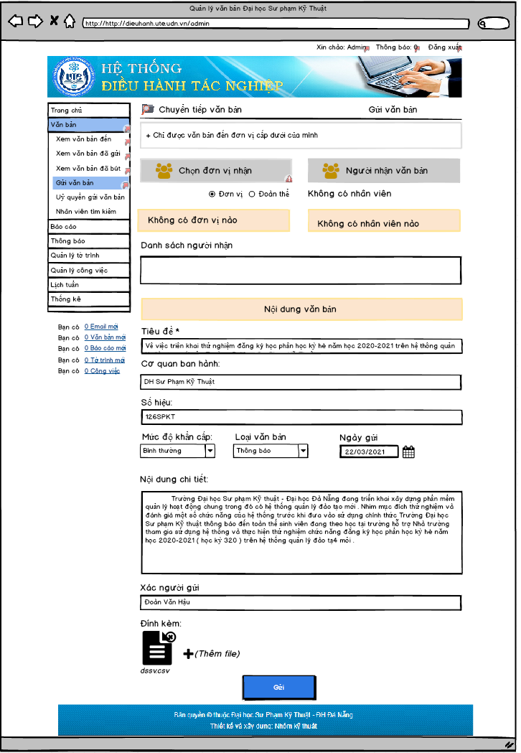

###### Giao diện của chức năng "Gửi văn bản"

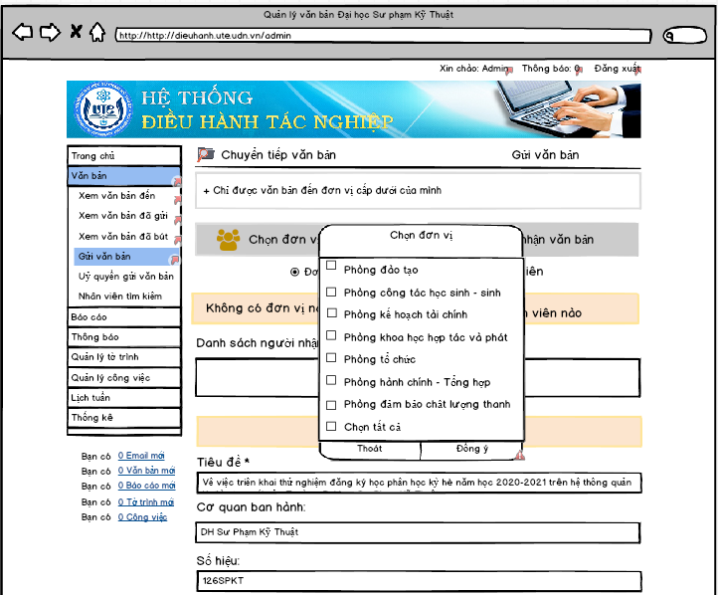

###### Giao diện của chức năng "Gửi văn bản"

|  |
| --- |
| **Table VanBanDi** |
| IdVanBanDi |
| idLVB |
| idDoKhan |
| idNhanVien |
| KyHieuVBDi |
| NgayGui |
| NgayHieuLuc |
| CoQuanBanHanh |
| NoiNhan |
| TieuDe |
| NoiDung |
| NguoiKyTen |
| HanXuLy |
| TinhTrang |
| FileDinhKem |

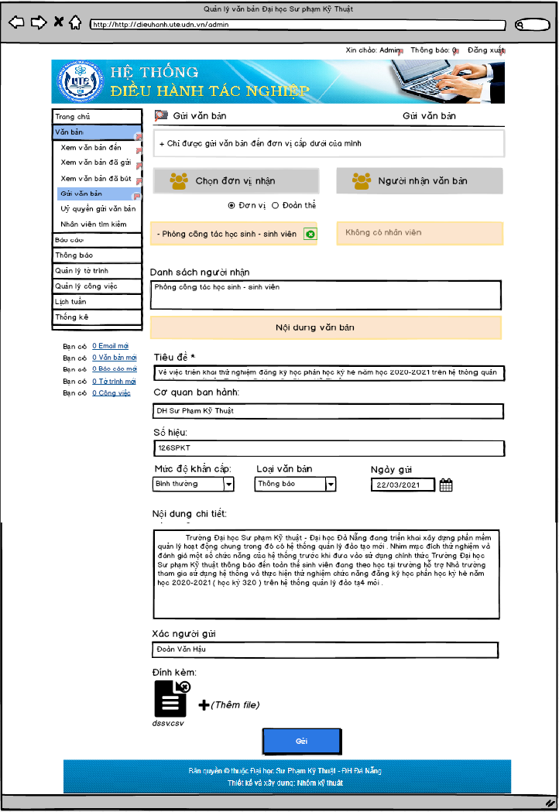

###### Giao diện của chức năng "Gửi văn bản"

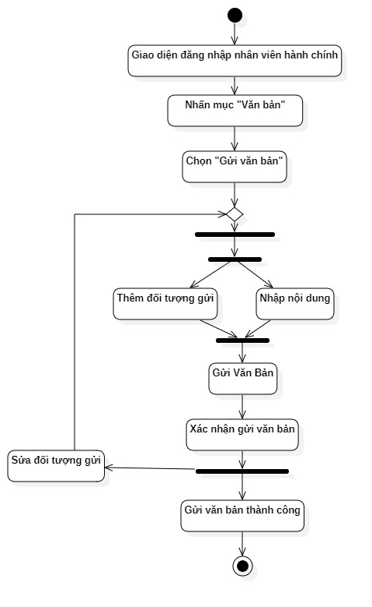

###### Sơ đồ hoạt động của chức năng “Xem văn bản đến "

### Chức năng “Xem băn bản đã gửi”

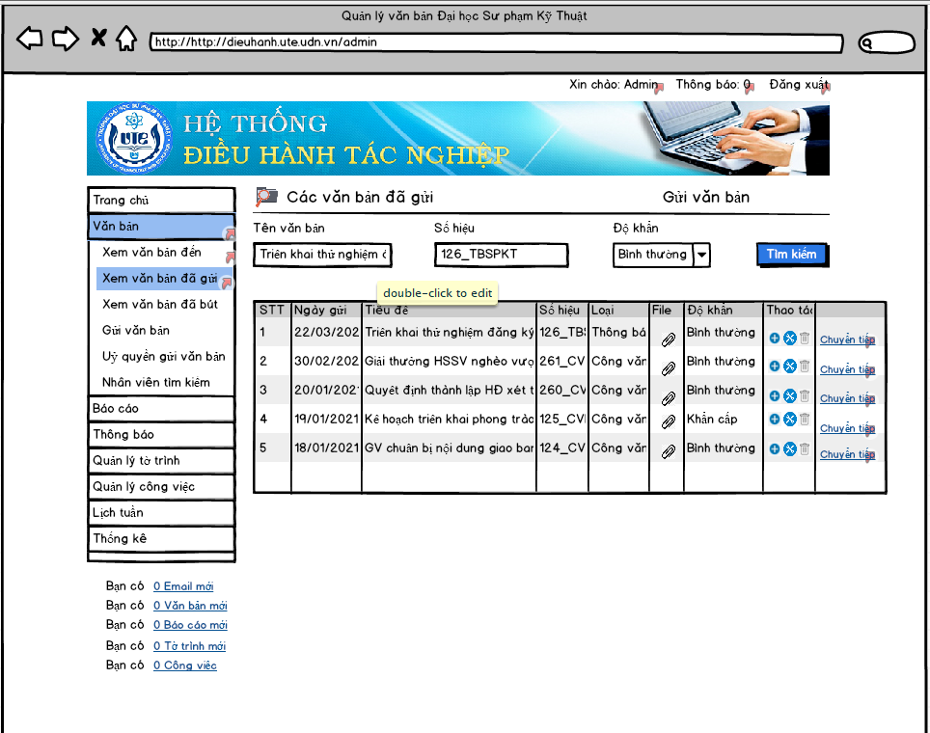

###### Giao diện của chức năng "Xem văn bản đã gửi"

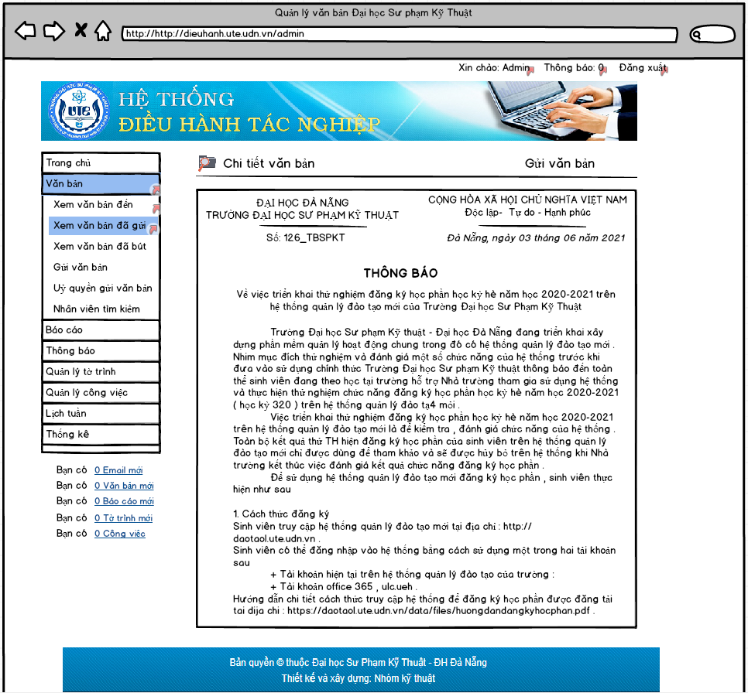

###### Sơ đồ hoạt động của chức năng " Xem văn bản đã gửi"

### Chức năng “Tìm kiếm văn bản”

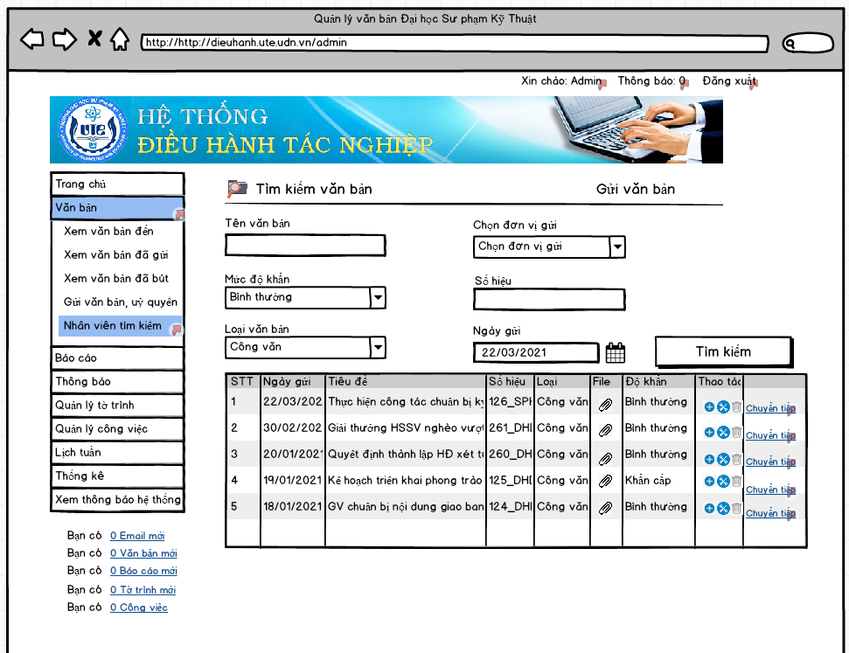

###### Giao diện của chức năng "Tìm kiếm văn bản"

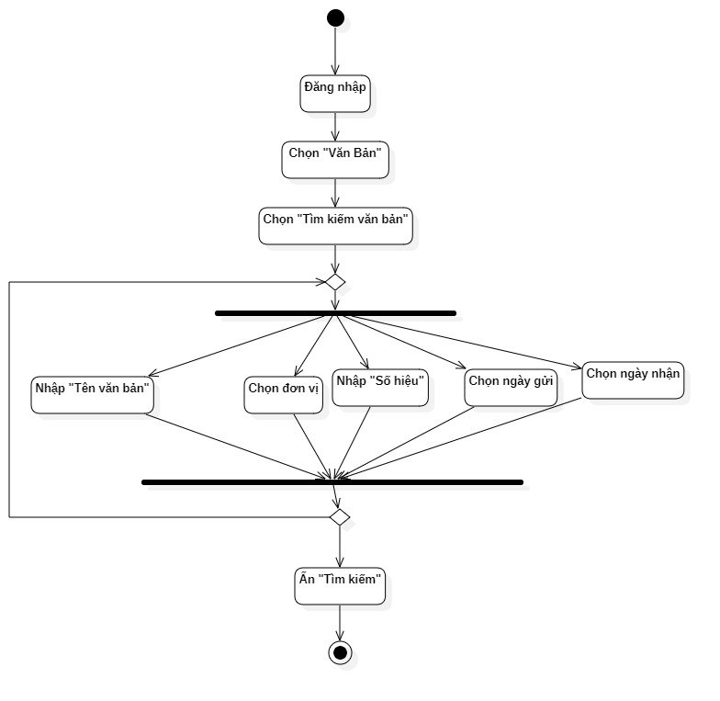

###### Sơ đồ hoạt động của chức năng "Tìm kiếm văn bản"

### Chức năng “Xem thông báo”

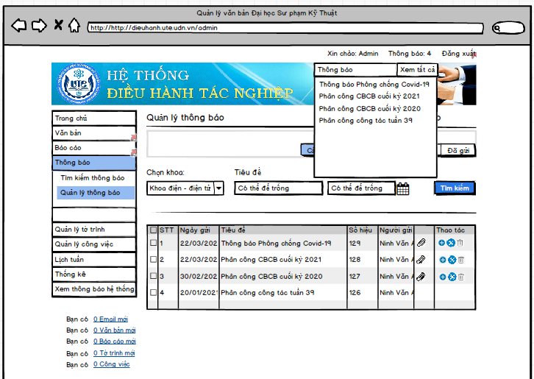

###### Giao diện của chức năng "Xem thông báo"

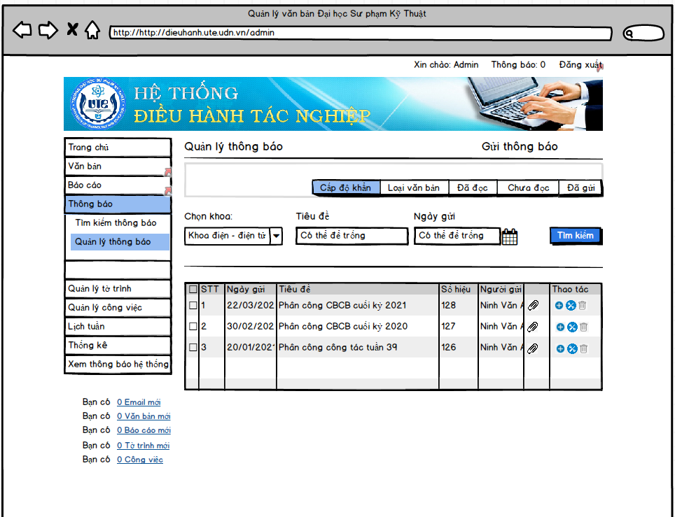

###### Giao diện của chức năng "Xem thông báo"

### Chức năng “Quản lý nhân viên”

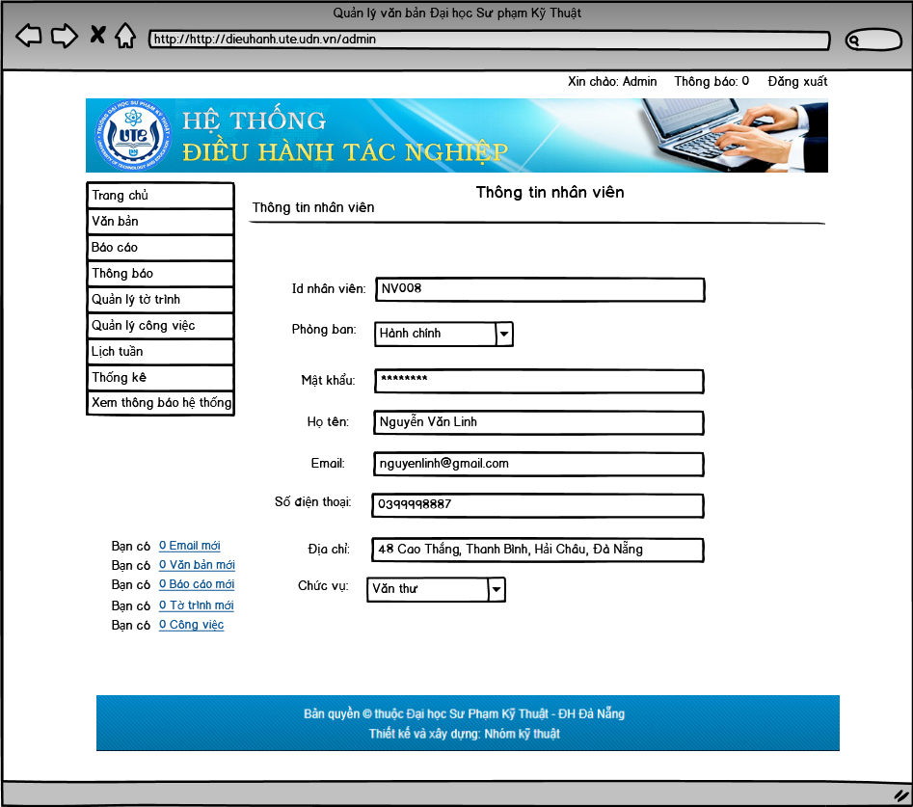

###### Giao diện của chức năng "Thông tin nhân viên"

|  |  |  |
| --- | --- | --- |
| **Table NhanVien** | **Table PhanQuyen** | **Table PhongBan-Khoa** |
| **IdNhanVien** | **IdQuyen** | **IdPhongBan** |
| **idPhongBan** | **IdNhanVien** | **TenPhongBan** |
| **idPhanQuyen** | **TenQuyen** | **SLNhanVien** |
| **MatKhau** |  |  |
| **HoTen** |  |  |
| **Email** |  |  |
| **SDT** |  |  |
| **DiaChi** |  |  |
| **ChucVu** |  |  |

###### Các Entity giao diện “Thông tin nhân viên”

# Phân tích thiết kế CSDL

## Sơ đồ ERD

### Liệt kê các Entity ứng viên

Từ các Entity xác định được ở các giao diện, danh sách các Entity gồm:

#### Table LoaiVB

* IdLVB
* TenLVB

#### Table MucDoKhan

* IdDoKhan
* TenMucDoKhan

#### Table VanBanDen

|  |
| --- |
| * IdVanBanDen |
| * idLVB |
| * idDoKhan |
| * idNhanVien |
| * KyHieuVB |
| * NgayGui |
| * NgayBanHanh |
| * CoQuanBanHanh |
| * NoiNhan |
| * TieuDe |
| * NoiDung |
| * NguoiKyTen |
| * HanXuLy |
| * TinhTrang |
| * FileDinhKem |

#### Table FileDinhKem

* IdFileDinhKem
* TenFile

#### Table VanBanDi

|  |
| --- |
| * IdVanBanDi |
| * idLVB |
| * idDoKhan |
| * idNhanVien |
| * KyHieuVBDi |
| * NgayGui |
| * NgayHieuLuc |
| * CoQuanBanHanh |
| * NoiNhan |
| * TieuDe |
| * NoiDung |
| * NguoiKyTen |
| * HanXuLy |
| * TinhTrang |
| * FileDinhKem |

#### Table PhanQuyen

|  |
| --- |
| * IdNhanVien |
| * idPhongBan |
| * idPhanQuyen |
| * MatKhau |
| * HoTen |
| * Email |
| * SDT |
| * ChucVu |
| * DiaChi |

#### Table PhongBanKhoa

* IdPhongBan
* TenPhongBan
* SLNhanVien

#### Table PhanQuyen

* IdQuyen
* IdNhanVien
* TenQuyen

### Sơ đồ ERD

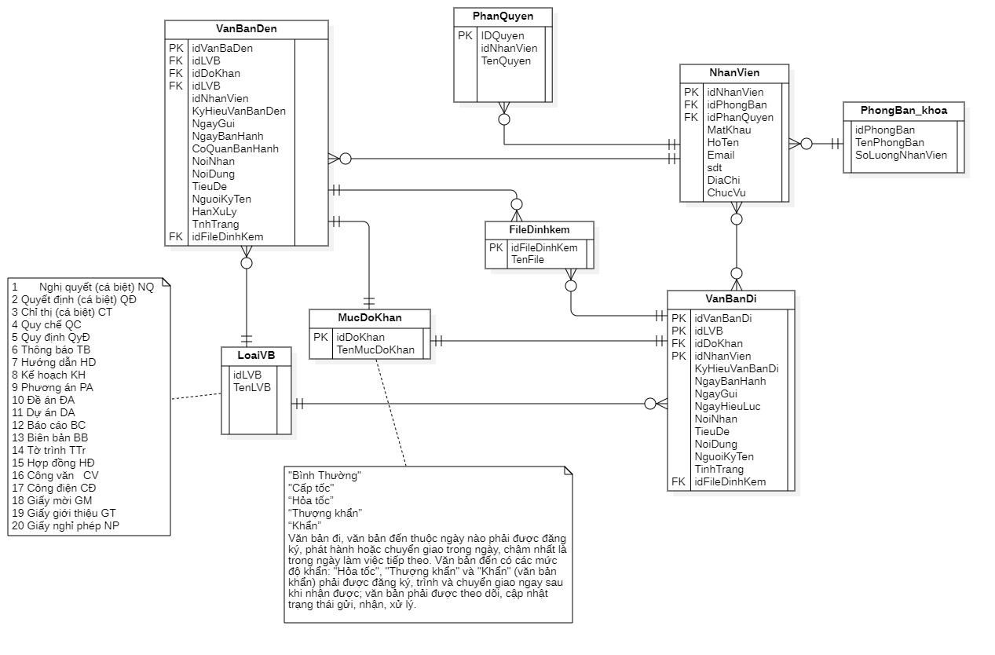

###### Sơ đồ ERD

# Kết quả thực hiện

## Văn Thư

### Xem văn bản đến

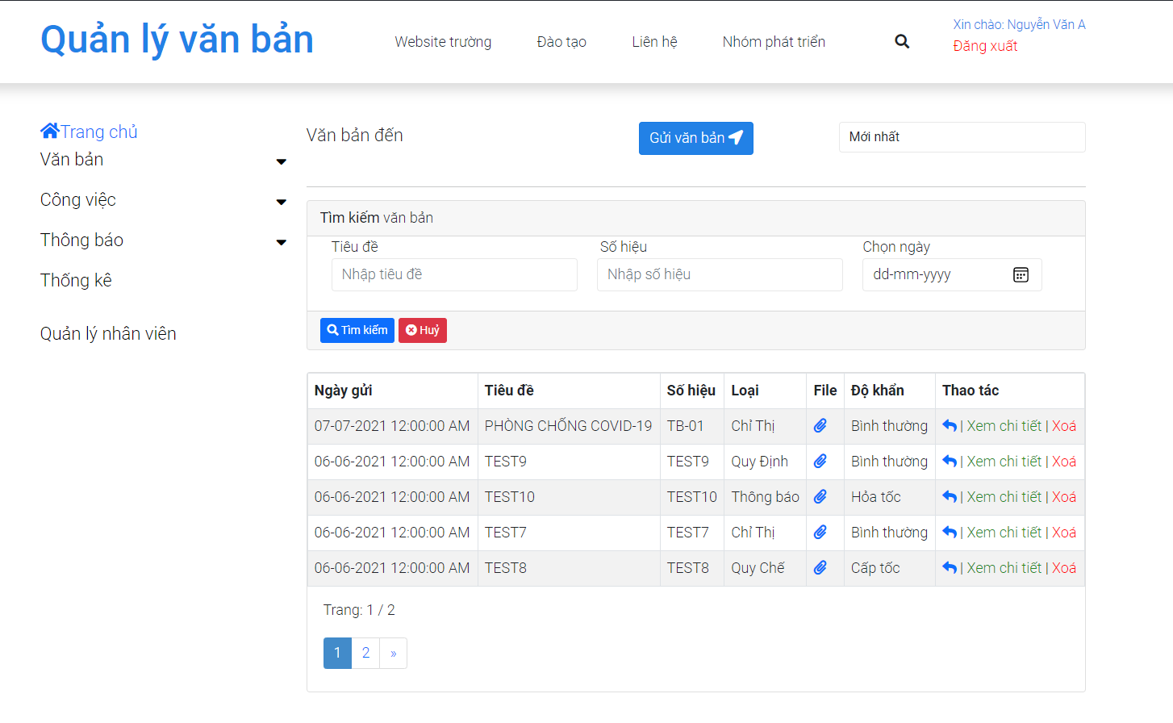

###### Chức năng “Xem văn bản đến”

### Chuyển tiếp văn bản đến

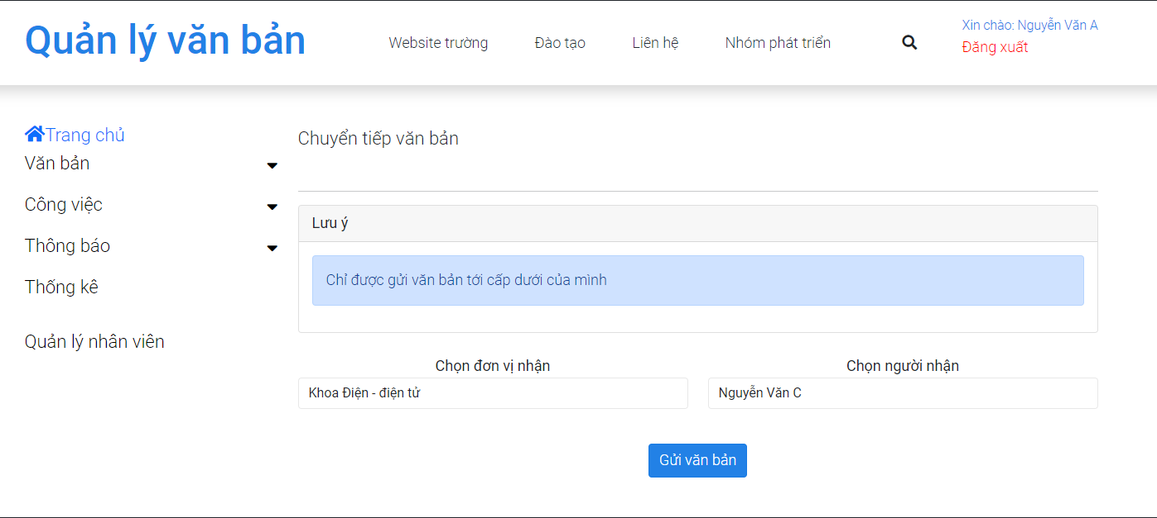

###### Chức năng “Chuyển tiếp văn bản đến”

### Xem chi tiết văn bản đến

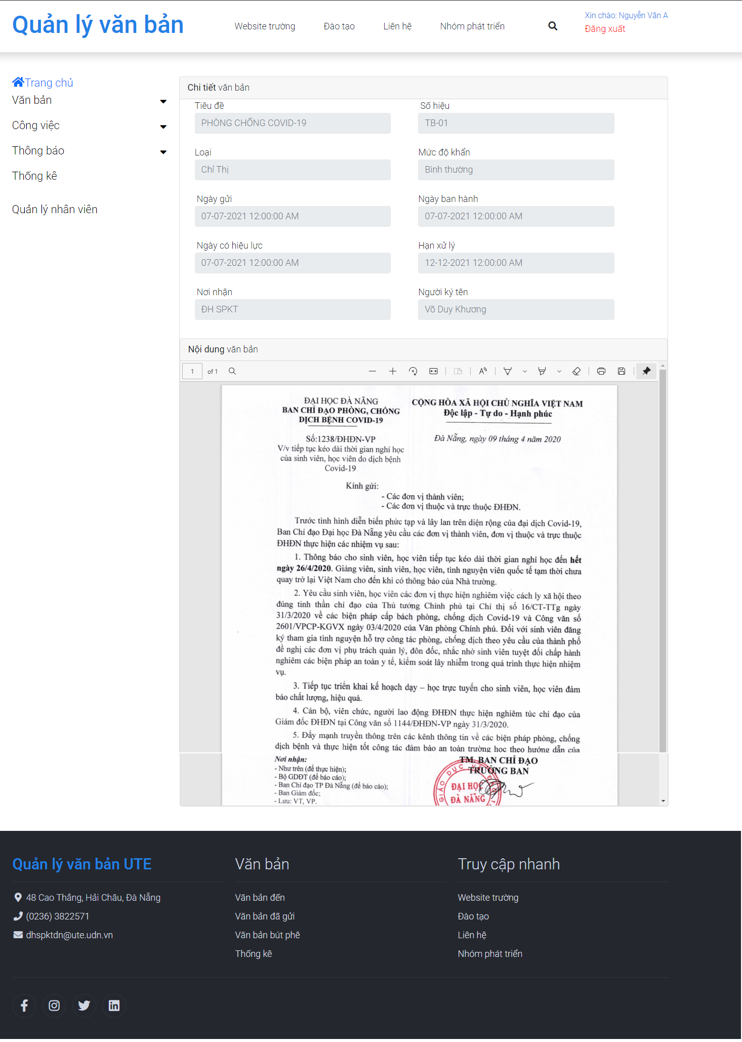

###### Chức năng “Xem chi tiết văn bản đến”

### Tìm kiếm văn bản đến

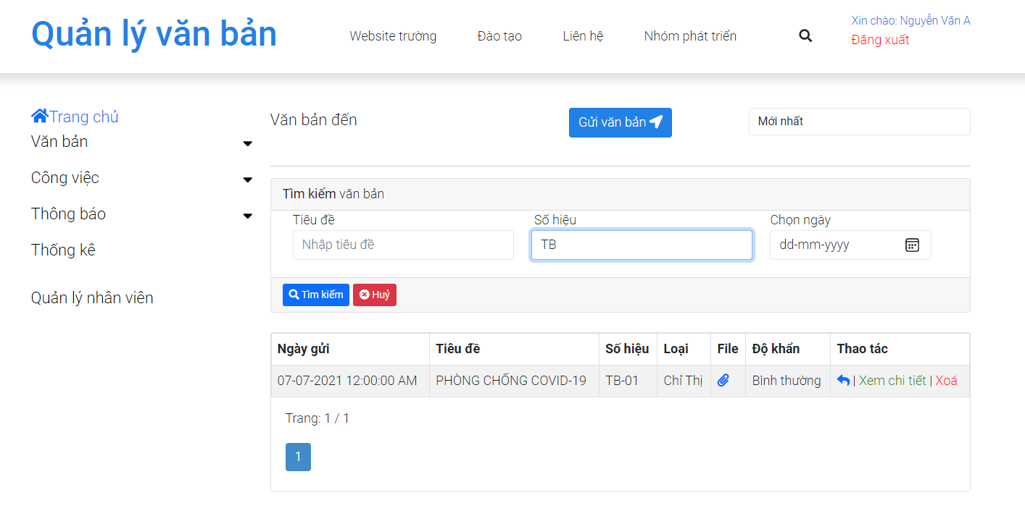

###### Chức năng “Tìm kiếm văn bản đến”

### Văn bản đã gửi

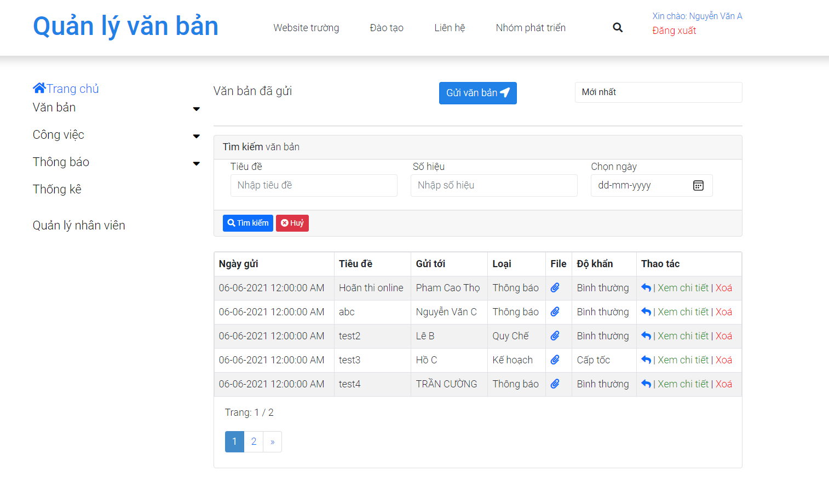

###### Chức năng “Văn bản đã gửi”

### Gửi văn bản

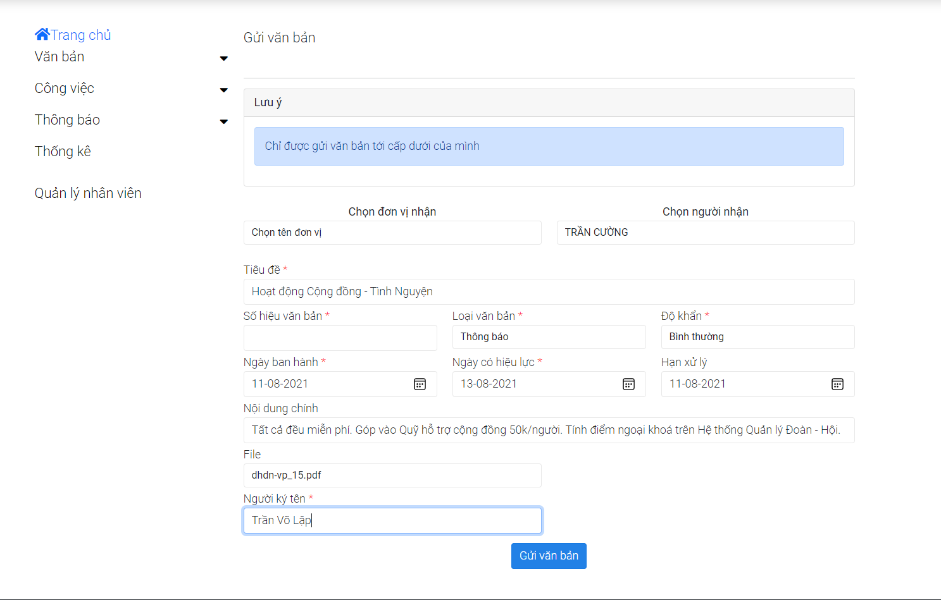

###### Chức năng “Gửi văn bản”

### Xóa văn bản

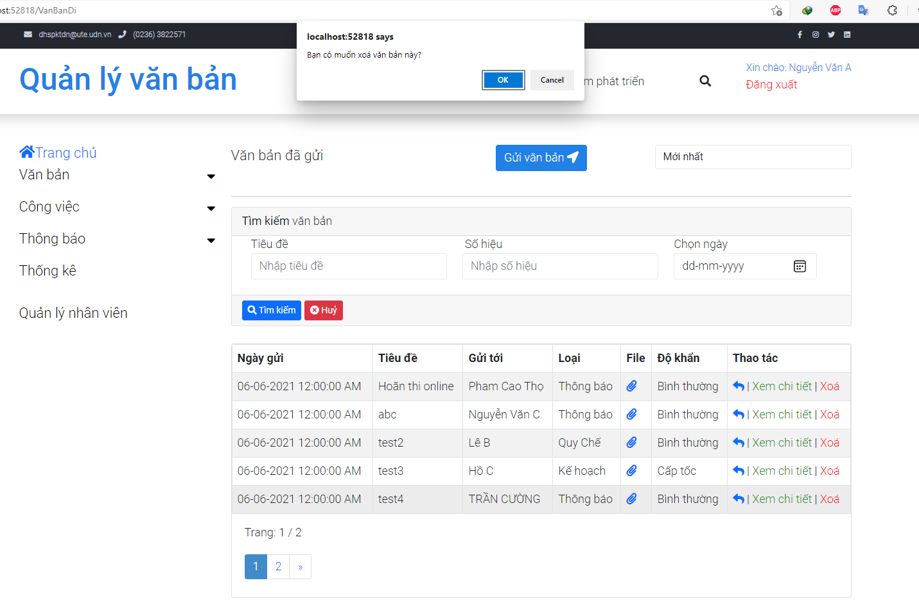

###### Chức năng “Xóa văn bản”

### Quản lý nhân viên

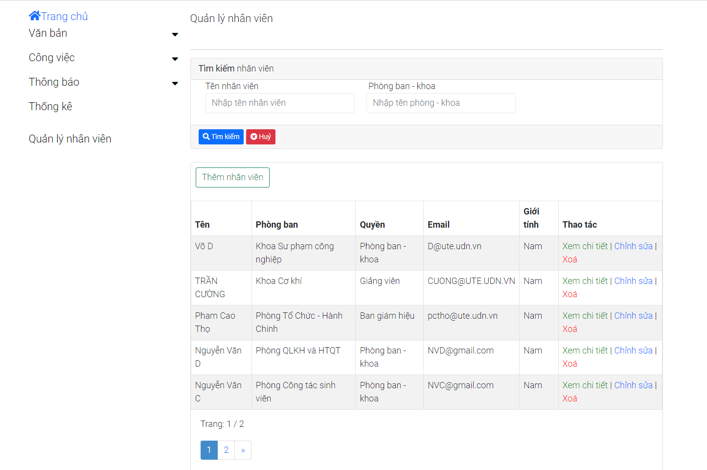

###### Chức năng “Quản lý nhân viên”

### Tìm kiếm nhân viên

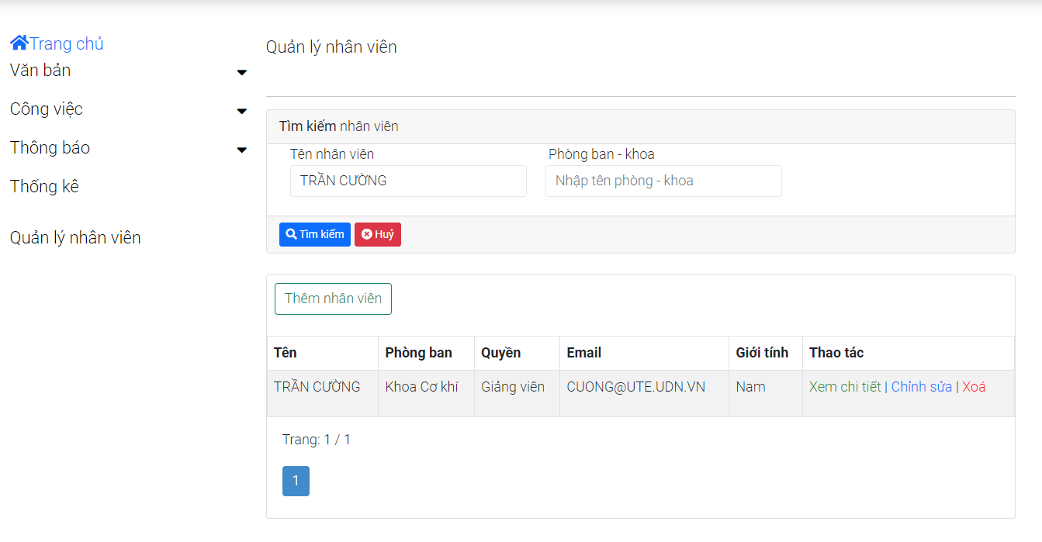

###### Chức năng “Tìm kiếm nhân viên”

### Thêm nhân viên

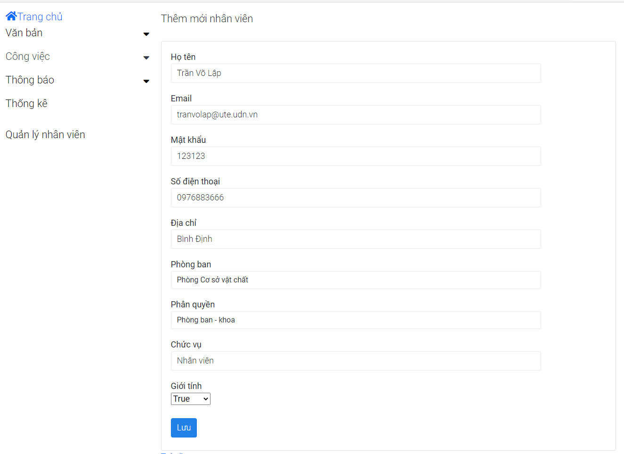

###### Chức năng “Thêm nhân viên”

### Xem chi tiết nhân viên

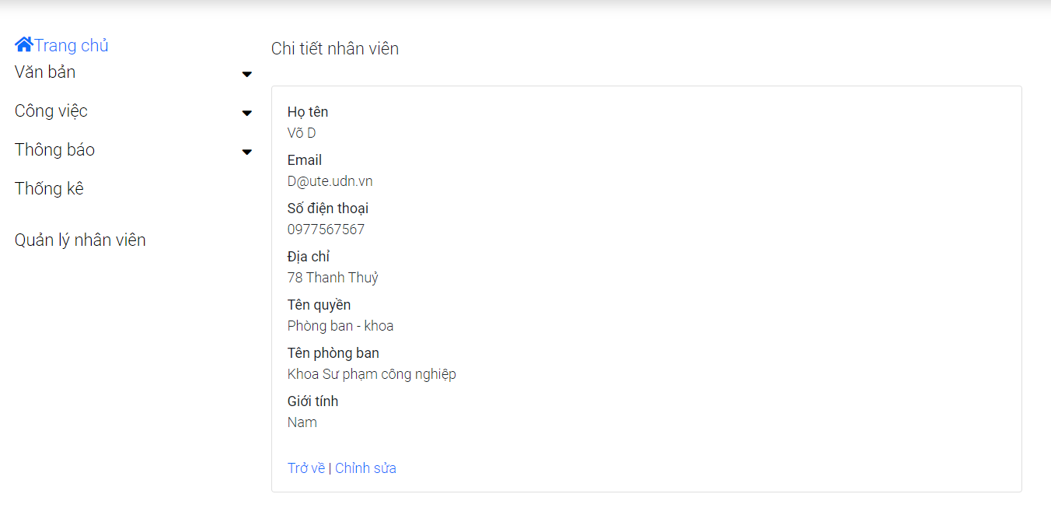

###### Chức năng “xem chi tiết nhân viên”

### Chỉnh sửa nhân viên

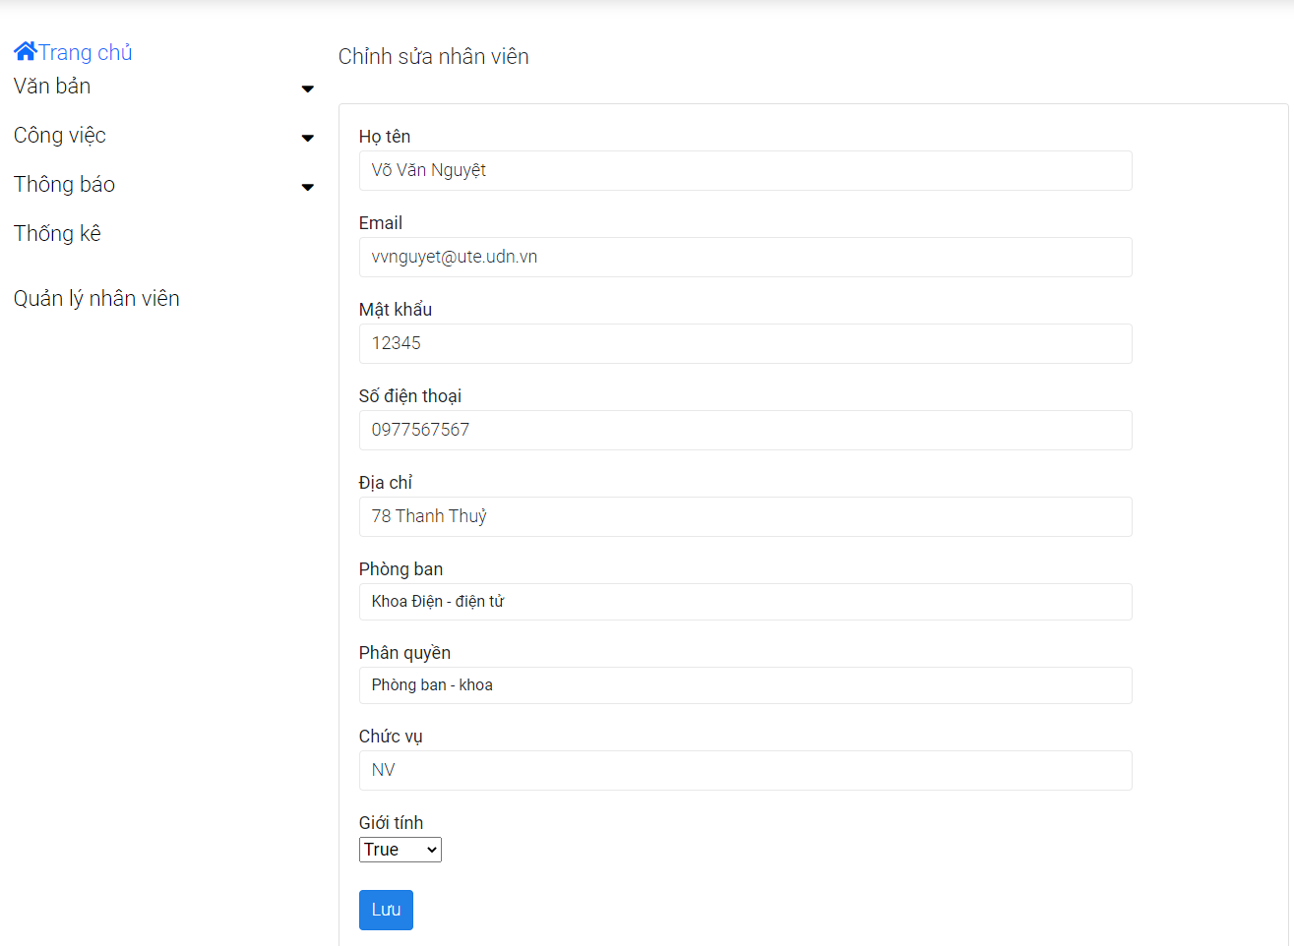

###### Chức năng “chỉnh sửa nhân viên”

### Xóa nhân viên

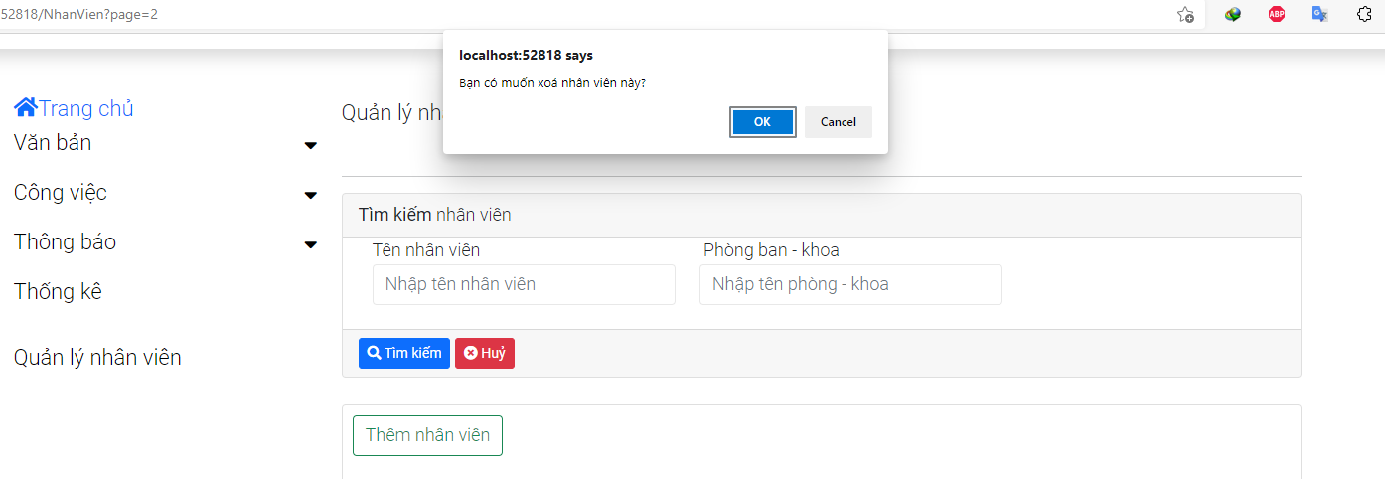

###### Chức năng “Xóa nhân viên”

## Giảng viên

### Xem văn bản đến

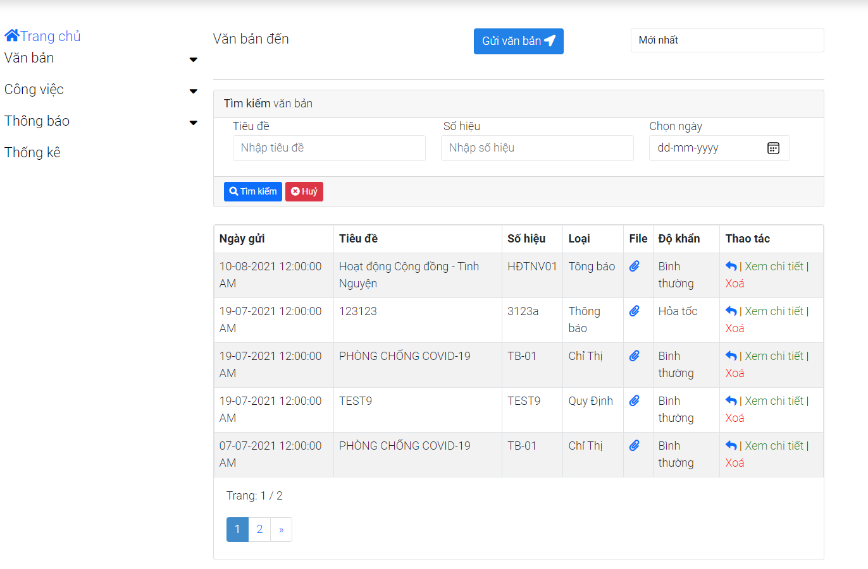

###### Chức năng “Xem văn bản đến”

### Tìm kiếm văn bản đến

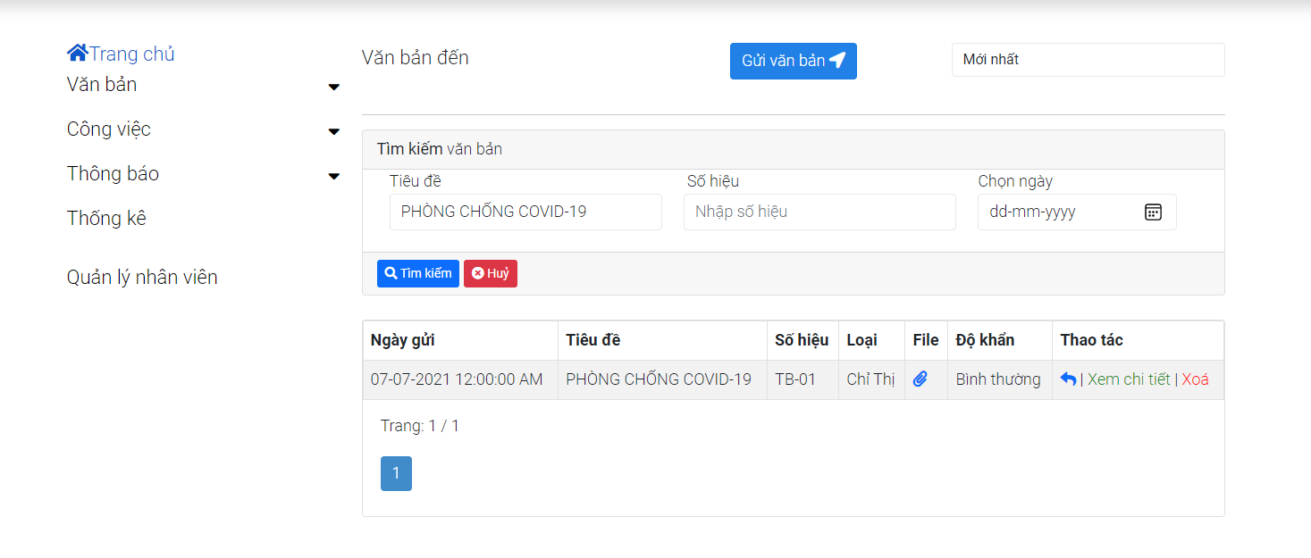

###### Chức năng “Tìm kiếm văn bản đến”

### Xem chi tiết văn bản đến

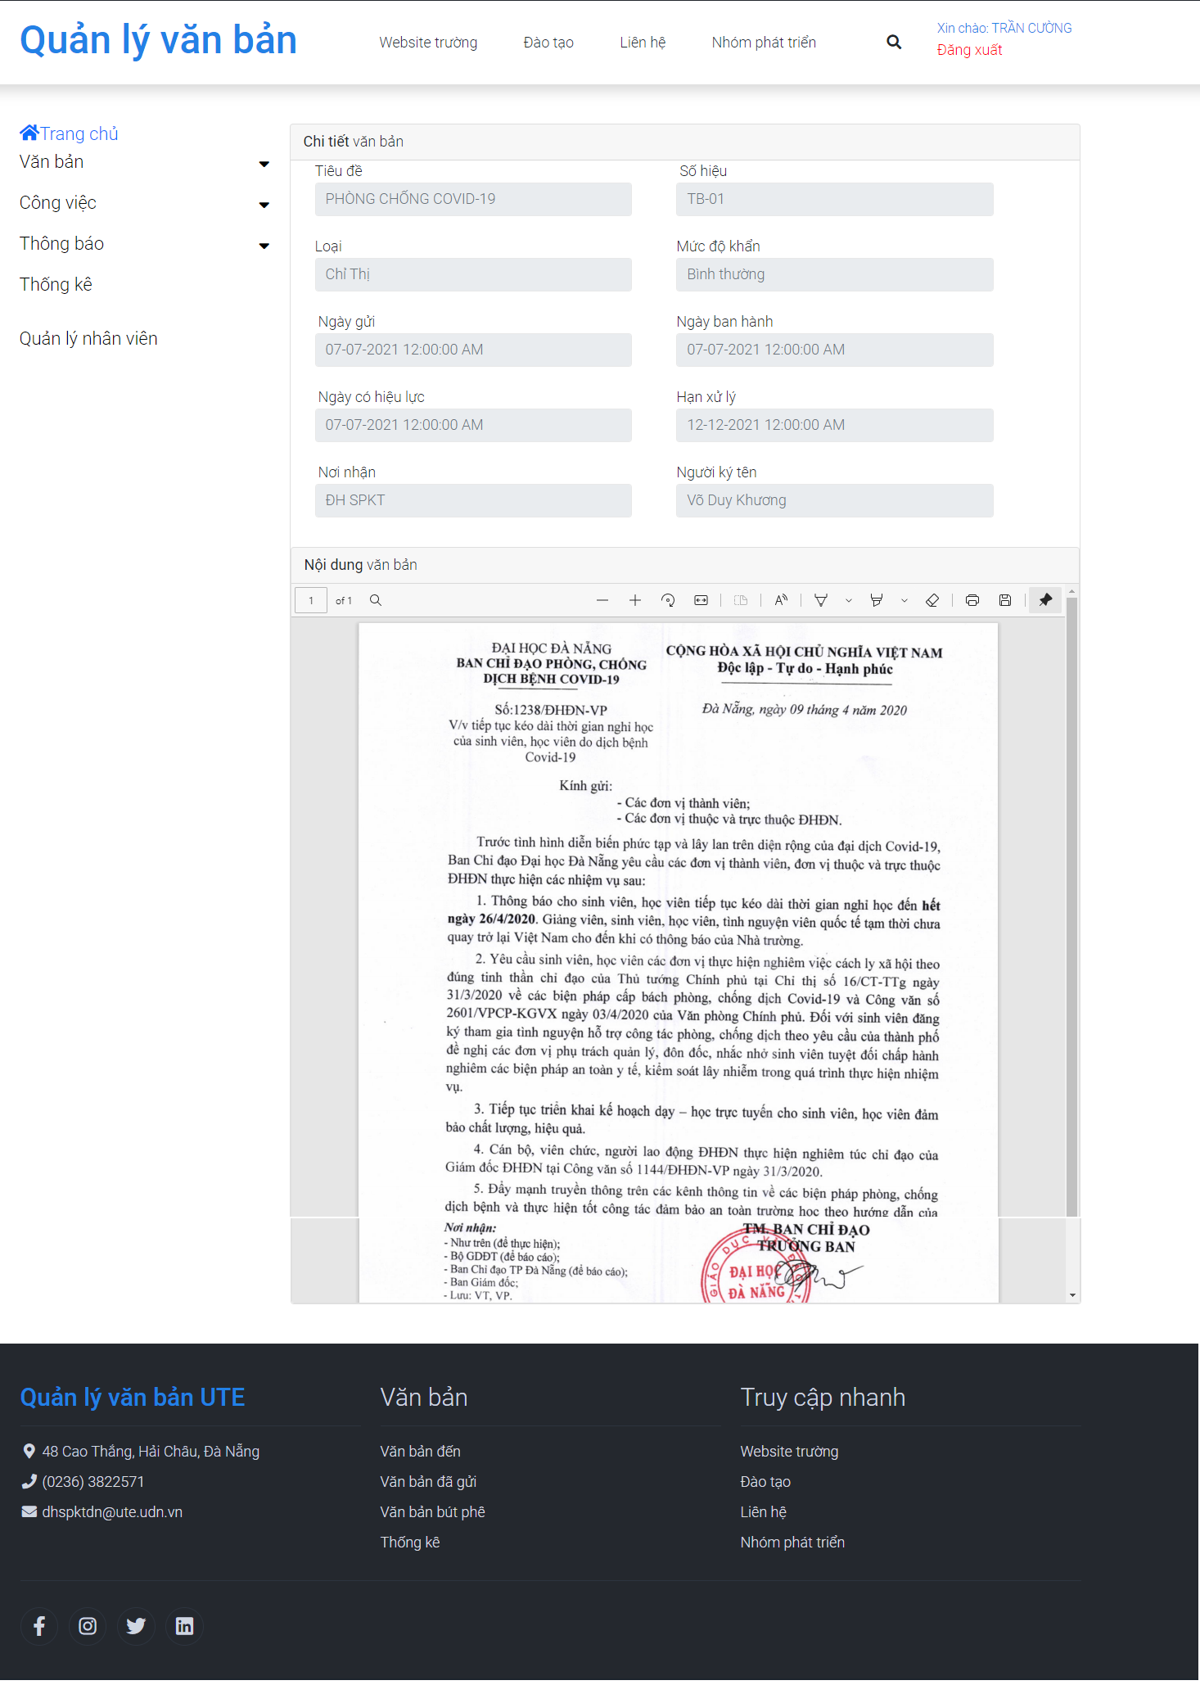

###### Chức năng “Xem chi tiết văn bản đến”

### Xem file đính kèm

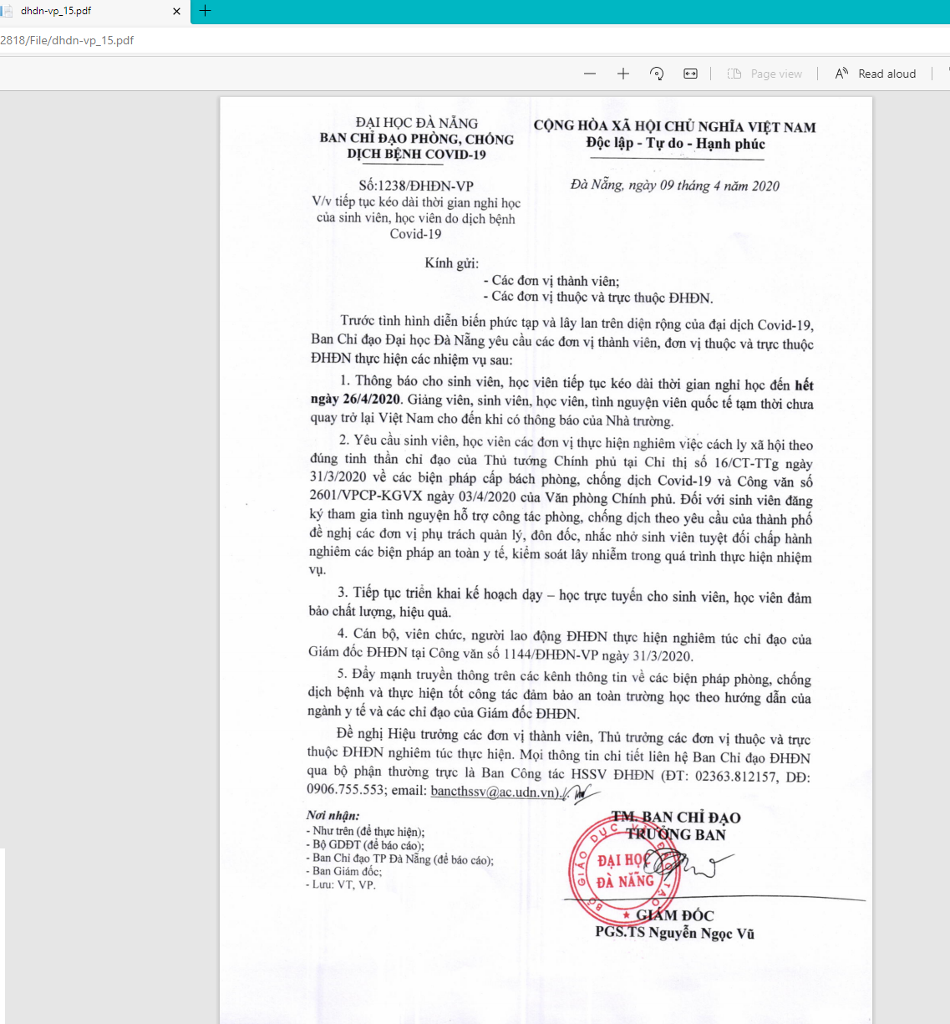

###### Chức năng “Xem file đính kèm”

# Kết luận

## Kết quả đạt được

### Về mặt lý thuyết

* Khảo sát, tìm hiểu quy trình tiếp nhận văn bản đến và gửi văn bản đi.
* Phân tích thiết kế hệ thống, xây dựng cơ sở dữ liệu.
* Áp dụng các công nghệ đã đưa ra để xây dựng website.
* Theo dõi, bảo trì, hoàn thiện hệ thống.

### Về mặt ứng dụng

* Giao diện thân thiện, dễ sử dụng. Tạo điều kiện thuận lợi gửi và nhận văn bản.
* Hỗ trợ tốt trên nhiều thiết bị, nhiều kích thước màn hình.
* Quản lý phân quyền trên hệ thống.
* Quản lý các tài khoản tham gia vào hệ thống.

## Kết luận chung

Qua quá trình nghiên cứu, làm việc nhóm, nhóm chúng em đã nghiên cứu, thiết kế và xây dựng thành công website “Quản lý và ban hành văn bản cho các cơ quan hành chính sự nghiệp” áp dụng cho trường Đại học Sư phạm Kỹ thuật – Đại học Đà Nẵng. Mặc dù website đã đáp ứng được những nhu cầu cấp thiết đề ra nhưng về lâu dài vẫn còn có những thiếu sót, những khuyết điểm cần được khắc phục. Nhóm xin chân thành cảm ơn thầy Nguyễn Văn Phát, cô Trần Bửu Dung, cô Nguyễn Thị Hà Quyên đã hướng dẫn tận tình, chi tiết trong quá trình nghiên cứu, xây dựng website. Tuy đã có nhiều cố gắng trong quá trình học hỏi, nghiên cứu, phân tích nhưng do kiến thức còn hạn hẹp nên không thể tránh khỏi những thiếu sót, rất mong nhận được sự cảm thông, quan tâm tâm giúp đỡ từ phía thầy cô để giúp nhóm hoàn thiện hơn. Những kiến thức này là tiền đề để nhóm hoàn thành tốt Đồ án tốt nghiệp cũng như là hành trang sau này khi ra trường. Nhóm xin chân thành cảm ơn!

# Đánh giá

## Công việc hoàn thành từ các thành viên

|  |  |  |  |  |
| --- | --- | --- | --- | --- |
|  | Võ Lập | Trọng Nhân | Tiến Long | Văn Thành |
| GĐ 1 | * Phân công nhiệm vụ * Chọn phạm vi hệ thống áp dụng * Chọn công nghệ áp dụng | * Nêu giải pháp công nghệ * Phân tích các lý do để xây dựng đề tài | * Đóng góp ý kiến | * Đóng góp ý kiến |
| GĐ 2 | * Khảo sát hệ thống * Phân tích tác nhân * Vẽ sơ đồ hoạt động * Vẽ sơ đồ ERD | * Phân tích hệ thống * Liệt kê Software Requirements * Vẽ sơ đồ tuần tự | * Phân tích hệ thống * Phác thảo giao diện | * Vẽ sơ đồ tuần tự |
| GĐ 3 | Hoàn thành chức năng:   * Tạo tài khoản nhân viên: thêm, sửa, xóa, tìm kiếm. xem chi tiếc * Xem file đính kèm * Thiết lập quyền truy cập * Xây dựng database * Viết trigger, funtion | Hoàn thành chức năng:   * Văn bản đi: sửa, xóa, xem chi tiết * Văn bản đã gửi: sửa, xóa, xem chi tiết. * Gửi Văn bản * Chuyển tiếp văn bản * Xây dựng database * Viết trigger, funtion | Hoàn thành chức năng:   * Xây dựng giao diện * Tìm kiếm văn bản * Xem danh sách văn bản đã gửi * Xây dựng database | Hoàn thành chức năng:   * Đăng nhập * Đăng xuất * Kiểm tra truy cập * Mã hóa mật khẩu bằng md5 * Xây dựng database |
| Nhận xét | * Tích cực trong việc làm nhóm * Có những ý tưởng hay * Phân chia công việc cụ thể rõ ràng cho các thành viên | * Tích cực trong việc làm nhóm * Có những ý tưởng hay * Hoàn thành tốt các công việc được giao | * Tích cực trong việc làm nhóm * Hoàn thành tốt các công việc được giao | * Tích cực trong việc làm nhóm * Hoàn thành tốt các công việc được giao |

## Nhận xét chung

Trong quá trình làm việc nhóm gặp những khó khăn đến từ nhiều ý kiến của các bạn trong nhóm, nhưng nhóm đã cùng bàn bạc, giải quyết, làm việc nhóm hiệu quả để cùng hoàn thành tốt Đồ án phầm mềm 1 này.

## Lời kết

Chân thành cảm ơn quý Thầy Cô đã hướng dẫn nhóm em nhiệt tình và định hướng đề tài 1 cách dễ tiếp cận nhất.